# Dependencias:

Ninguna

# Acceso:

Desde la pantalla editar Quiz, el botón borrar pregunta

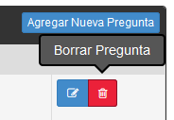

# Uso:

Presionar el botón borrar pregunta para así borrar la pregunta con todas las respuestas relacionadas.

# Precauciones:

Verificar que la quiz no haya sido utilizada en alguna evaluacion.